ПЛАН-КОНСПЕКТ УЧЕБНОГО ЗАНЯТИЯ

Ф.И.О. учителя: Хизриева Лариса Мустафаевна
1.Дата: 21.01.2026г Класс: 4 Предмет: изобразительное искусство
2.Тема:города в пустыне. Архитектура народов мира. Мечеть
3.Тип урока: изучение нового материала
4. Планируемые результаты в деятельностной форме:
Личностные: ПВ: восприятие и освоение в личной художественной деятельности конкретных знаний о красоте и мудрости, заложенных в культурных традициях
Метапредметные:
ПУУД(работа с информацией):осуществлять виртуальные путешествия по архитектурным памятникам: виртуальное путешествие1, виртуальное путешествие2;
РУУД(самоорганизация и самоконтроль):соблюдать последовательность учебных действий при выполнении задания:изображение мечети, работа с критериями самооценки;
КУУД(общение):понимать искусство в качестве особого языка общения – межличностного (автор – зритель), между поколениями, между народами: работа с иллюстрациями, работа с пословицей;
Предметные: иметь представление об основных характерных чертах храмовых сооружений: мусульманская мечеть, уметь изображать их: работа с иллюстрациями, работа с учебником, изображение мечети.
Цель урока: изображать мечеть, используя ее характерные черты
Ты узнаешь: иметь представление об основных характерных чертах храмовых сооружений: мусульманская мечеть, уметь изображать их
Ты научишься: изображать мечеть, используя ее характерные черты
5.Ключевые слова: Дубай, Регистан, мечеть, минарет, купол, портал, орнамент
6.Базовые понятия: пустыня, бархан, оазис, рельеф

ХОД УРОКА

ЭТАП 1. МОТИВАЦИОННО-ЦЕЛЕВОЙ
Встали все у парт красиво,
Поздоровались учтиво,
Прозвенел уже звонок,
Начинается урок.
В путешествие пойдем,
В чудный город попадем.
-Здравствуйте. Ребята, сегодня мы с вами отправимся в небольшое виртуальное путешествие. Попробуйте определить природную зону по ее характерным признакам.
-Вы готовы? (дети смотрят виртуальное путешествие) слайд 3
Природная зона
Со скудною флорой.
Сухой, жаркий климат -
Барханов просторы.
Безлюдное место,
Здесь мало осадков -
Песок, Миражи и,
Колодцев нехватка.
Тут Змеи, Верблюды,
И ветра картины.
-Ребята, где вы побывали? Какие у вас ощущения?
-По каким признакам вы поняли, что это пустыня?
- А что такое пустыня? Почему эта природная зона так называется? ( потому что там пусто)
-А из-за чего там так пусто? ( Из-за того, что там мало воды, очень жарко, и многие растения не могут вынести таких условий)
-Да, пустыня — одна из самых суровых природных зон. А что вы можете сказать про рельеф? Какие формы поверхности там есть?
-Правильно, ребята. Там много песка, и он образует волны — барханы. Они как будто плывут по ветру.
Слайд 4. Посмотрите на карту и назовите места, в которых располагается пустыня.
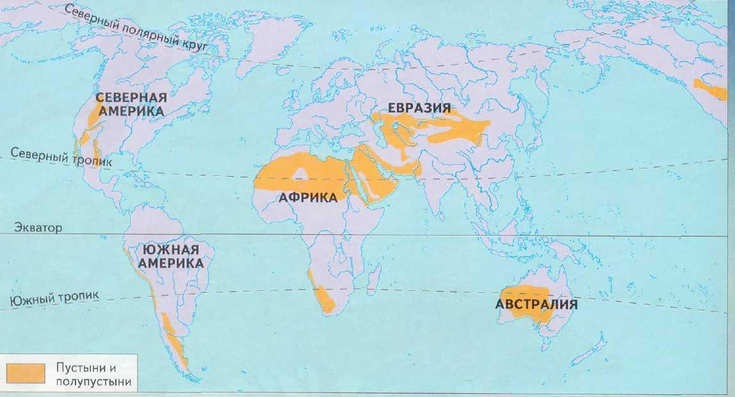
( В Африке, в Австралии, Евразии, на юге Южной Америки и в Северной Америке)
-Отлично, молодцы!
2. -Ребята, мы еще вернемся в наше виртуальное путешествие, а сейчас я предлагаю внимательно прочитать оба выражения. Попробуйте определить их смысл.
«Не строй дом на песке», «Дом, построенный на песке» Слайд 5
-Определите, к какому жанру относится первое предложение? (это половица, относится к малому жанру устного народного творчества (фольклора).
- А что такое пословица? (Краткое образное законченное изречение с назидательным смыслом) (ВПР ЛЧ, №1,2)
-Как вы понимаете эту пословицу? (В буквальном смысле – это предупреждение о том, что строительство дома на песке приведет к его разрушению из-за неустойчивости основания).
-В какой жизненной ситуации можно применить эту пословицу? (ВПР РЯ, №12.1)(эту пословицу можно использовать в различных ситуациях: например, в образовании: не стоит полагаться на поверхностные знания при подготовке к важным экзаменам, к контрольной работе, либо ВПР)
-А что вы можете сказать о втором предложении?
-Совершенно верно - это фразеологизм. А что такое фразеологизм? (Фразеологизмы — устойчивые сочетания слов)
«Дом, построенный на песке» - крылатое выражение, фразеологизм, которое употребляют, когда говорят о каком либо сомнительном деле, не имеющем надежного основания.
Работа с фотографиями Слайд 6
-Так как вы думаете, ребята, можно ли построить город в пустыне? Посмотрите на фотографии. Что общего на этих фотографиях и что отличает их друг от друга?
-В пустыне очень жарко и много песка, но встречаются и оазисы. А что такое оазис? (это место в пустыне или полупустыне, где есть растительность и вода).
Вдали показался город.
- Как вы думаете, какой это город? (Дубай)
-Да, это знаменитый город Дубай, который находится в Объединенных Арабских Эмиратах.
-А теперь продолжим виртуальное путешествие. Вы согласны?
-А где построен этот город (в пустыне)
-О чем мы говорили? (О городах пустыни)
-Это начало нашей темы.
Работа с фотографиями Слайд 7
-Ребята, а что общего на этих фотографиях и что отличает их друг от друга? КАКИЕ СТРОЕНИЯ ВАМ ЗНАКОМЫ? (сакля, юрта)
-А что мы еще не изучали? (мечеть)
-А чем отличается каждое строение? Может быть, вы заметили какие-то сходства?
-У каждого строения своя архитектура. Почему архитектура разных народов так отличается друг от друга? От чего это зависит? (От особенностей места жительства, от традиций предков).
Здесь исходя из местоположения народ был архитектором. А кто такой архитектор? (Это специалист, который занимается проектированием зданий и других объектов).
-Ребята, исходя из того, о чем мы с вами поговорили: о городах в пустыне, о архитектуре разных народов, о мечети, предположите, какова будет тема нашего урока?
Тема урока: города в пустыне. Архитектура народов мира. Мечеть
-ЧЕМУ мы научимся? Какой будет наша учебная задача?
-Учебная задача: научится изображать мечеть, используя ее характерные черты
-Ребята, посмотрите на картину. Что вы видите? Что знакомо вам на этой картине? Слайд 8
-А как вы узнали, что это мечеть? (Видны купола и высокие минареты, портал)
-Эта картина называется «Вид Константинополя и Босфора».
- Вы слышали когдп-нибудь эти названия? (Нет)
- Может быть, название Стамбул вам знакомо? (Да, это город в Турции)
- Константинополь-это город, который находится в Турции и сейчас он имеет другое название-Стамбул, а Босфор - пролив между Европой и Малой Азией, соединяющий Чёрное море с Мраморным. Крупнейший турецкий город Стамбул расположен на обеих сторонах пролива.
-А написал картину замечательный русский художник-маринист Иван Константинович Айвазовский.
-Что обозначает маринист? Что вы видите на картине? (море). Художник маринист-это художник, который пишет морские пейзажи.
- А сейчас, ребята, познакомьтесь с критериями, за что вы получите отметку. Листы самооценивания с критериями у вас на столе. Но если вы не успеете завершить работу, то это нужно будет сделать дома, тогда отметку вы получите за домашнюю работу, где коэффициент ниже. Слайд 10
ЭТАП 2. ОПЕРАЦИОННО-ДЕЯТЕЛЬНОСТНЫЙ
Работа по учебнику Слайд 11
- Откройте учебник на стр.105. Дома вы уже ознакомились с содержанием.
-Что можете сказать по прочитанному? О чем узнали? (ответы детей)
-Посмотрите на фотографии. Здесь вы видите отражение того, о чем вы читали? Что общего на первой и второй фотографии? (изображен портал). А вторая и третья фотография что общего имеют? (минареты). Слайд 11
Из учебника вы уже знаете, что такое портал, купол и минарет. Давайте посмотрим на следующий слайд и запомним, где находится минарет, купол и портал. Слайд 12
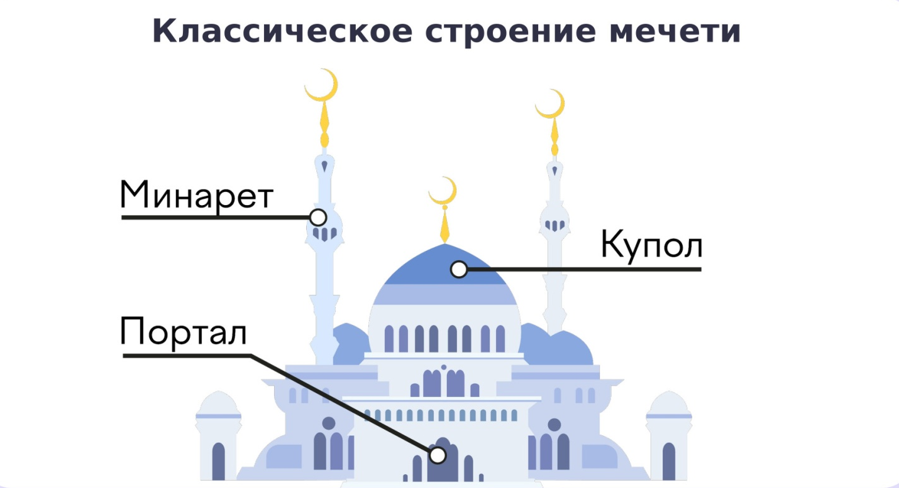
-Ребята, так что ж мы будем сегодня рисовать? (мечеть)
-Но перед тем, как мы начнем, проведем физминутку. Слайд 13
- А теперь познакомьтесь с последовательностью выполнения работы.
Слайд 14
-Расположите перед собой лист бумаги горизонтально, как на образце. В центре листа нарисуйте один большой прямоугольник и четыре узких по бокам. Это будут минареты. Слайд 15
-Далее нарисуйте еще один прямоугольник. На прямоугольниках нарисуйте купола.Слайд 16
- Оформите первый ярус и портал. По бокам узкие прямоугольники поменьше предыдущих. Снизу нарисуйте одну большую арку в центре и две поменьше по бокам.Слайд 17
-Прорисуйте детали: купола на минаретах, полосы на куполах. Начните оформлять главные минареты по бокам. Обозначьте три яруса на каждом, прорисуйте крышу. Слайд 18
-Ребята, давайте немного отдохнем. Наши глазки устали.
ФИЗМИНУТКА Слайд 19

- Продолжаем. Добавьте листву снизу. Обозначьте основные плавные контуры. Прорисуйте остальные детали на главных минаретах. Добавьте украшение на главный купол. Слайд 20
- Начните раскрашивать светло –серым цветом стены мечети. Купола раскрасьте светло-голубым цветом, а листву –зеленым. Слайд 21
- Наш рисунок почти готов, завершите работу дома.
Ребята, чему вы должны были сегодня научиться? (рисовать мечеть) Слайд 22
-Ребята, оцените себя по критериям, которые у вас на столе, поставьте себе соответствующую отметку, а я поставлю отметку после того, как проверю ваши работы. Слайд 23
-Достигли мы цели? Слайд 24
-Ребята, вернемся к цели урока.
ЭТАП 3. РЕФЛЕКСИВНО-ОЦЕНОЧНЫЙ
РЕФЛЕКСИЯ
-Ну а теперь выставка наших работ. Давайте посмотрим что у нас получилось.
-Какие элементы мечети вы изобразили? Слайд 25
-Что было самым интересным в работе?
-Что было самым сложным?
-Ребята, вы молодцы. Как вы себя чувствуете в конце урока? Поднимите соответствующую карточку Слайд 26
Домашнее задание.
И конечно же, домашнее задание. ( выбери посильное для себя) Слайд 27
*укрась стены мечети геометрическим узором ( ромбы, волнистые линии и т.д.);
*нарисуй вокруг низкие дома с плоскими крышами, пальмы, верблюдов, яркое солнце и синее небо.

